Изготовление композиции «Ежик».

(Задание для группы 2-го года обучения)

Инструменты и материалы:

Соленое тесто, доска для лепки, стека, три горошины черного перца; гуашевые краски, баночка с водой; кисть; детские ножницы; клей ПВА.

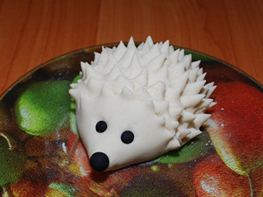

Последовательность выполнения работы:
- Скатать из теста шарик. С одной стороны сформировать вытянутую форму с острым краем;

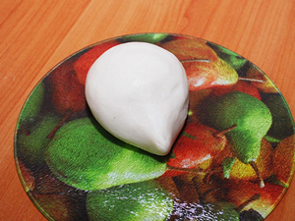

- С помощью другой стороны кисти продавить две небольшие ямочки. В ямочки приклеить горошины черного перца – это будут глазки ежика;

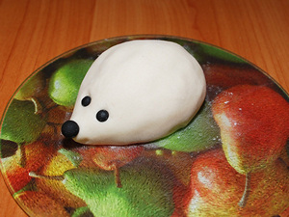

- При помощи детских ножниц, поддевая и немного продавливая кусочки теста, сформировать иголки ежика;
Ряды иголок необходимо располагать в шахматном порядке, тогда ежик будет выглядеть аккуратнее и красивее.

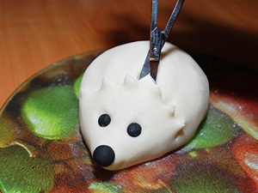

Наш ежик готов!
Осталось высушить и раскрасить ежика гуашевыми красками.

